 Partes

Tipo de persona :{JURIDICA,NATURAL}

N\* Identificacion : numerico

Razon social:String

Nombres:String

Apellidos:String

Tipo de interviniente:many2one

Calidad de compareciente:many2one

Tipo de documento de identificacion: {CEDULA, RUC, PASAPORTE}

Estado civil : {CASADO, DIVORCIADO, NO APLICA, SOLTERO, UNION DE HECHO, UNION LIBRE, VIUDO}

N\* de identificacion del conyuge: Numerico

Nombres y apellidos del conyuge:String

Division de bienes: Booleano

Es menor : Booleano

Tutor o curador: String

Bienes

N\* Predial: numerico

Clave catastral: String

Descripcion del bien: String

Lindero/Descripcion: String

Provincia : many2one

Canton: many2one

Zona: Rural/Urbano/Ruralurbano

Parroquia: many2one

Ubicación geográfica:{NORTE, SUR, ESTE, OESTE, SUROESTE, SURESTE, NOROESTE, NORESTE}

Superficie o área: String

Propiedad horizontal: Boolean

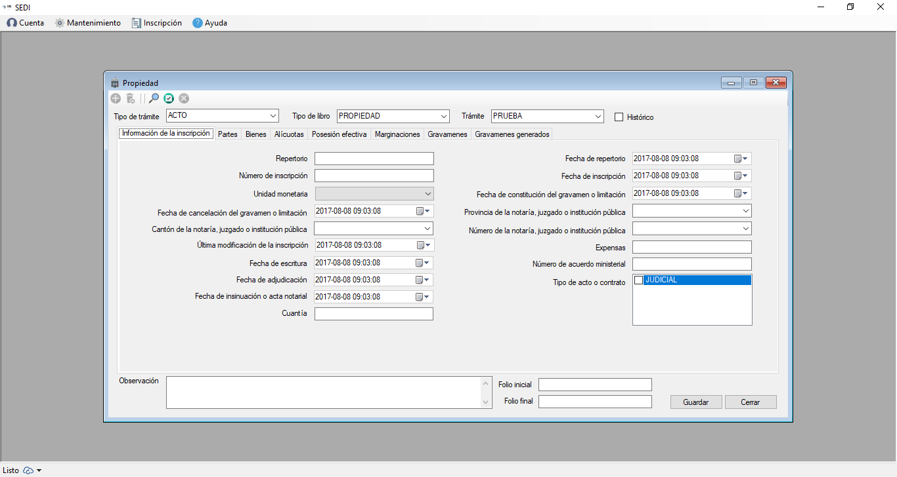

Mercantil

